2021届江苏省苏州市高三上学期物理期中考试题
2020.11
本试卷分第Ⅰ卷(选择题)和第Ⅱ卷(非选择题)两部分．满分100分，考试时间90分钟．
第Ⅰ卷(选择题 共40分)
一、 单项选择题：本题共8小题，每小题3分，共24分．在每小题给出的四个选项中，只有一个选项符合题意．
1. 下列有关物理学史的说法正确的是( )
A. 伽利略发现了行星运动的规律
B. 库仑提出了库仑定律，并最早用实验测得元电荷e的数值
C. 奥斯特首先发现了电流的磁效应
D. 牛顿发现了万有引力定律，并计算出太阳与地球之间的引力大小
2. “礼让行人”是城市文明交通的体现．小王驾驶汽车以36 km/h的速度匀速行驶，发现前方的斑马线上有行人通过，立即刹车使车做匀减速直线运动，直至停止，刹车加速度大小为10 m/s².若小王的反应时间为0.5 s，则汽车距斑马线的安全距离至少为( )
A. 5 m B. 10 m C. 15 m D. 36 m
3. 如图所示为体操男子吊环比赛中某个动作的模拟图，运动员静止不动，两根吊带对称并与竖直方向有一定夹角．此时左、右两吊环对运动员的作用力大小分别为F₁、F₂.则下列判断
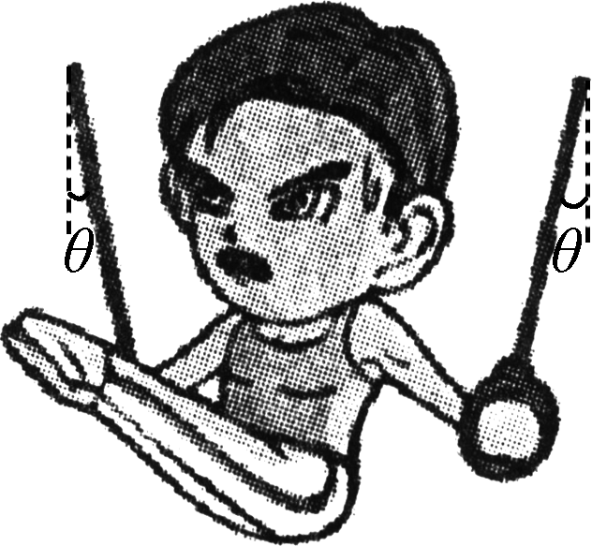
正确的是( )
A. F₁、F₂是一对作用力和反作用力
B. 两个吊环对运动员的作用力的合力一定竖直向上
C. 每根吊带受到吊环的拉力的大小都等于运动员重力的一半
D. 在运动员将两吊带再缓慢向两边撑开的过程中，吊带上的张力缓慢增大
4. 将一原来不带电的金属小球N放在一带电小球M的旁边，它们在周围空间产生电场，其电场线分布如图所示．则下列说法正确的是( )
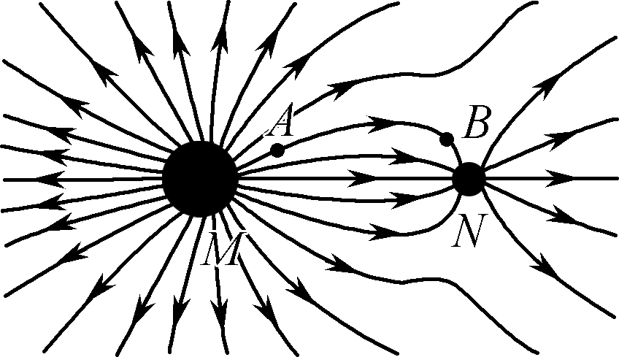
A. 同一带电粒子在A点受到的电场力小于在B点受到的电场力
B. 一带正电的粒子从A点由静止释放，仅在电场力作用下，一定沿电场线运动到B点
C. 一带负电粒子在A点的电势能小于在B点的电势能
D. 小球N左端带负电、右端带正电，所以它左端的电势一定低于右端的电势
5. 人造卫星的发射过程要经过多次变轨方可到达预定轨道．如图所示，在发射地球同步卫星的过程中，卫星从圆轨道Ⅰ的A点先变轨到椭圆轨道Ⅱ，然后在B点变轨进入地球同步轨道Ⅲ，则下列说法正确的是( )
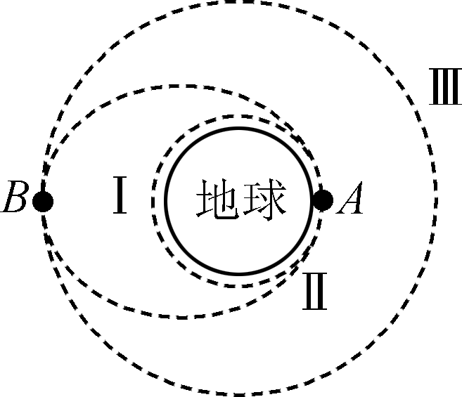
A. 该卫星的发射速度应大于11.2 km/s且小于16.7 km/s
B. 该卫星在轨道Ⅱ上经过A点时的加速度比在轨道Ⅲ上经过B点时的加速度小
C. 该卫星在B点通过减速实现由轨道Ⅱ进入轨道Ⅲ
D. 若该卫星在轨道Ⅰ、Ⅱ、Ⅲ上运动的周期分别为T₁、T₂、T₃，则T₁＜T₂＜T₃
6. 按如图所示电路连接好器材，使开关S先后接触a、b，下列说法正确的是( )
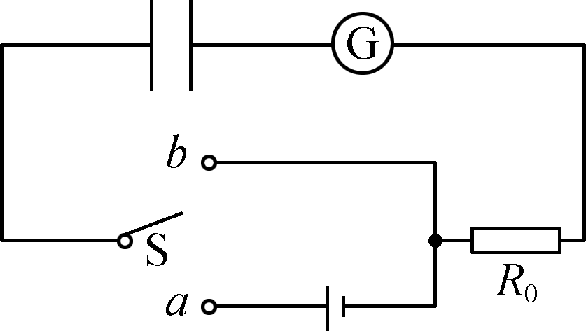
A. S接a时，自由电子穿过了电容器间的电介质
B. S接a时与接b时，电流表指针的偏转方向相反
C. S接a时，电容器充电，电容器的电能转化为其他形式的能
D. S离开a接到b时，电容器放电，其他形式的能转化为电容器的电能
7. 如图甲所示，轻杆一端固定在转动轴O点，另一端固定一小球，现让小球在竖直平面内做半径为R的圆周运动．小球运动到最高点时，受到的弹力为F，速度大小为v，其F v²图象如乙图所示，则( )
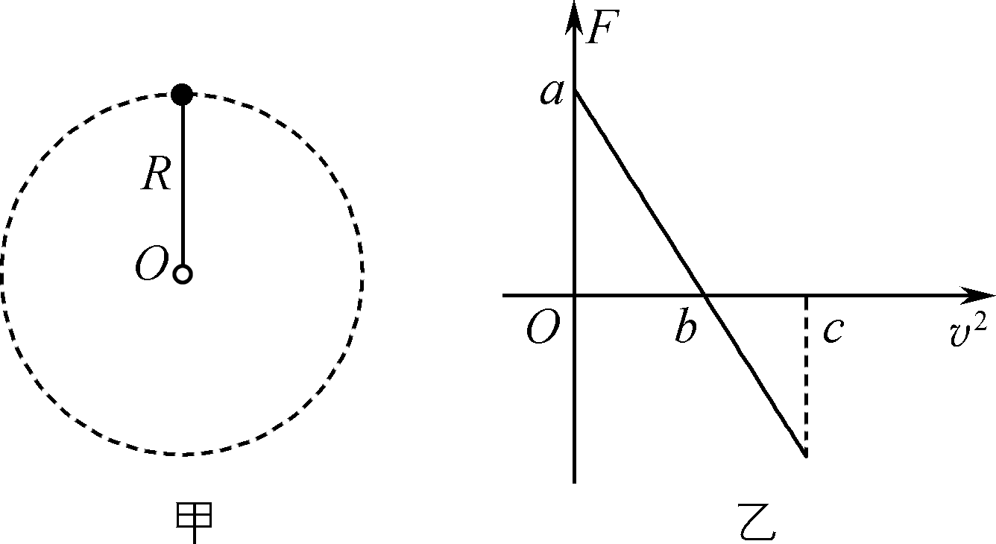
A. 小球的质量为
B. 当地的重力加速度大小为
C. v²＝c时，小球对杆的弹力方向向下
D. v²＝2b时，小球受到的弹力与重力大小相等
8. 如图所示，竖直放置的轻弹簧的一端固定在水平地面上，另一端拴接着质量为M的木块A，开始时木块A静止，现让一质量为m的木块B从木块A上方高为h处自由下落，与木块A碰撞后一起向下压缩弹簧，经过时间t木块下降到最低点．已知弹簧始终处于弹性限度内，不计空气阻力，木块A与木块B碰撞时间极短，重力加速度为g，下列关于从两木块发生碰撞到木块A第一次回到初始位置时的过程中，弹簧对木块A的冲量I的大小正确的是( )
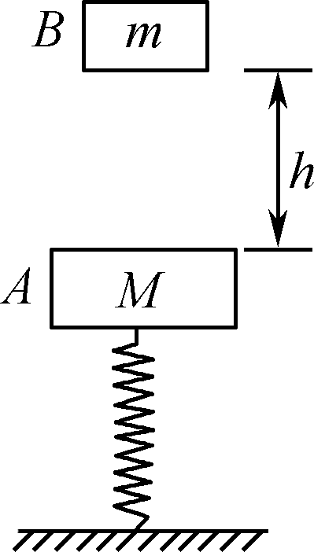

A. I＝2(M＋m)
B. I＝2(M＋m)gt
C. I＝2(M－m)
D. I＝2m＋2(M＋m)gt
二、 多项选择题：本题共4小题，每小题4分，共16分．每小题有多个选项符合题意，全部选对的得4分，选对但不全的得2分，错选或不答的得0分．
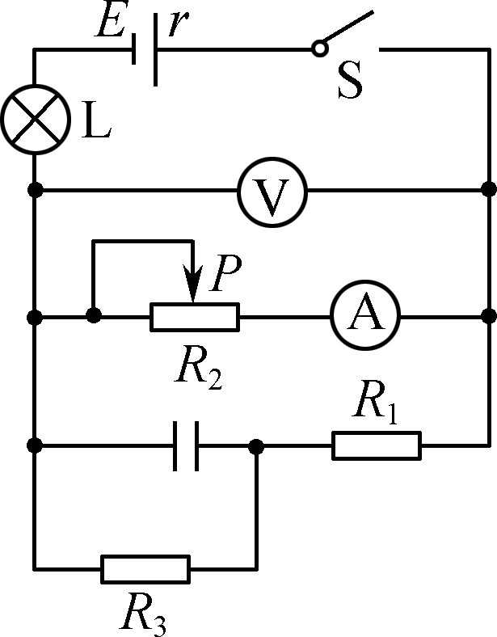
9. 如图所示，电路中的电表均为理想电表，闭合开关S后，将滑动变阻器R₂的滑片P从左向右缓慢滑动，此过程中( )
A. 灯泡L变亮
B. 电压表的示数减小
C. 电流表的示数减小
D. 电容器所带的电荷量增大
10. 小孩站在岸边向湖面依次抛出三个石子，三次的轨迹如图所示，最高点在同一水平线上．假设三个石子质量相同，忽略空气阻力的影响，下列说法正确的是( )
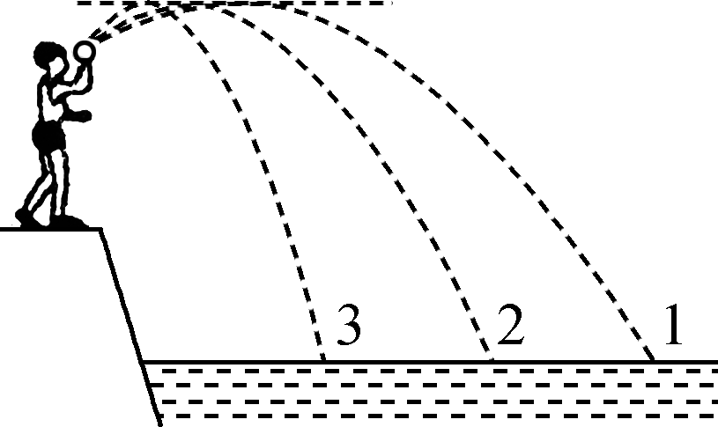
A. 三个石子在最高点时速度相等
B. 沿轨迹3运动的石子落水时速度最小
C. 小孩抛出时对沿轨迹1运动的石子做功最多
D. 沿轨迹3运动的石子在落水时重力的功率最大
11. 如图所示，在粗糙水平地面上，质量m_{A}＝2 kg的木块A置于足够长的质量m_{B}＝1 kg的木板B上，A、B间的动摩擦因数为0.2，B与水平地面间的动摩擦因数为0.1.开始时A、B均处于静止状态，现从t＝0时起给A施加一大小为F＝2t(N)、方向水平向右的力，取重力加速度g＝10 m/s²，假定最大静摩擦力等于滑动摩擦力．则下列说法正确的是( )
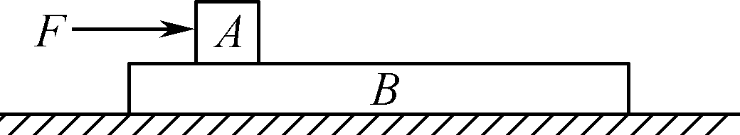
A. t＝1.5 s时木板B开始相对地面滑动
B. 木板B的加速度最大值为7 m/s²
C. t＝2 s时木块相对于木板B开始滑动
D. t＝3 s时木块相对于木板B开始滑动
12. 如图甲所示是处在匀强磁场中的真空室内的两个半圆形的金属扁盒(“D”型盒)，若“D”型盒的半径为R，匀强磁场的磁感应强度大小为B，现在两“D”型盒间接入峰值为U₀的交变电压，电压随时间的变化规律如图乙所示，将粒子源置于D₁盒的圆心处，粒子源产生的质量为m、电荷量为q的氘核在t＝0时刻进入“D”型盒的间隙，已知氘核的初速度不计，氘核穿过电场的时间忽略不计，不考虑相对论效应和重力作用，下列说法正确的是( )
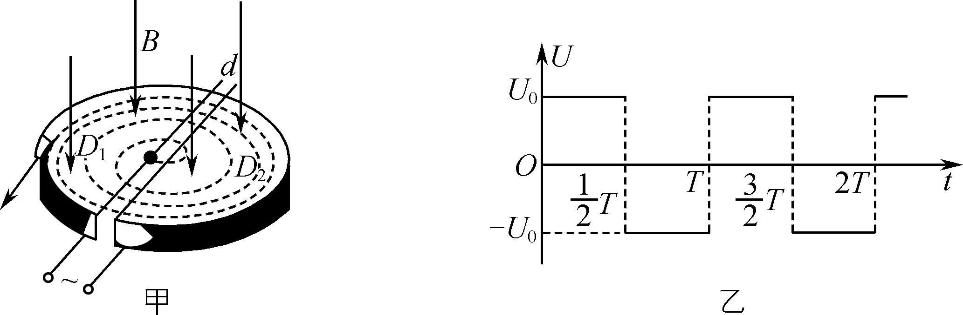
A. 氘核离开回旋加速度的最大动能为
B. 交变电压的周期可以取
C. 在D₂盒中第n个半圆轨迹的半径为
D. 若U₀变为原来的2倍，粒子在D型盒运动时间变为原来的
第Ⅱ卷(非选择题 共60分)
三、 简答题：本题共2小题，共14分．
13. (6分)用如图所示的实验装置做“探究加速度与合外力的关系”实验，在水平轨道上的B点处固定一光电门，轨道右端有一小车，小车上固定一宽度为d的遮光条，遮光条中心正对轨道上的A点．用重物通过细线拉小车，小车从A点由静止开始运动．
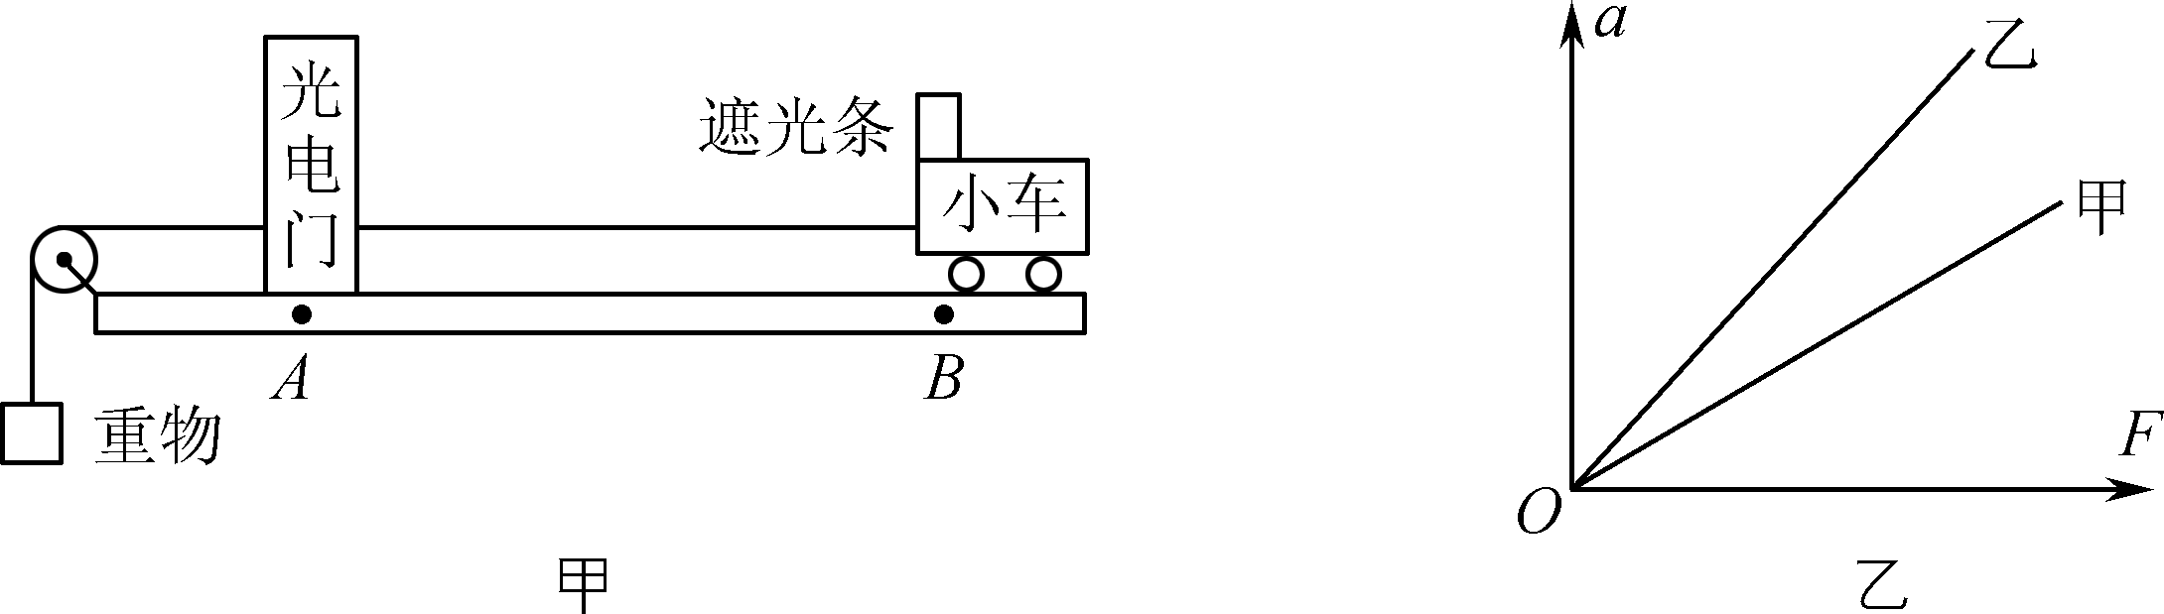
(1) 若A、B间的距离为L，遮光条遮住光电门的时间为t，则小车的加速度为a＝________．
(2) 本实验把重物的重力当作小车受到的合力，实验中缺少的一个重要步骤为______________；设重物的质量为m，小车的质量为M，为了减少实验误差________(选填“是”或“否”)要满足m远大于M.
(3) 若甲、乙两同学同一装置做实验，为方便对比，两同学作图时横、纵坐标的标度相同，各自得到的 a F 图象如图乙所示，图象的斜率不同说明两同学使用的器材中____________是不同的，且大小关系为____________．
14. (8分)要测量一电池的内阻r和一待测电阻的阻值R_{x}.已知电池的电动势约6 V，电池内阻和待测电阻阻值都为几十欧．可选用的实验器材有：
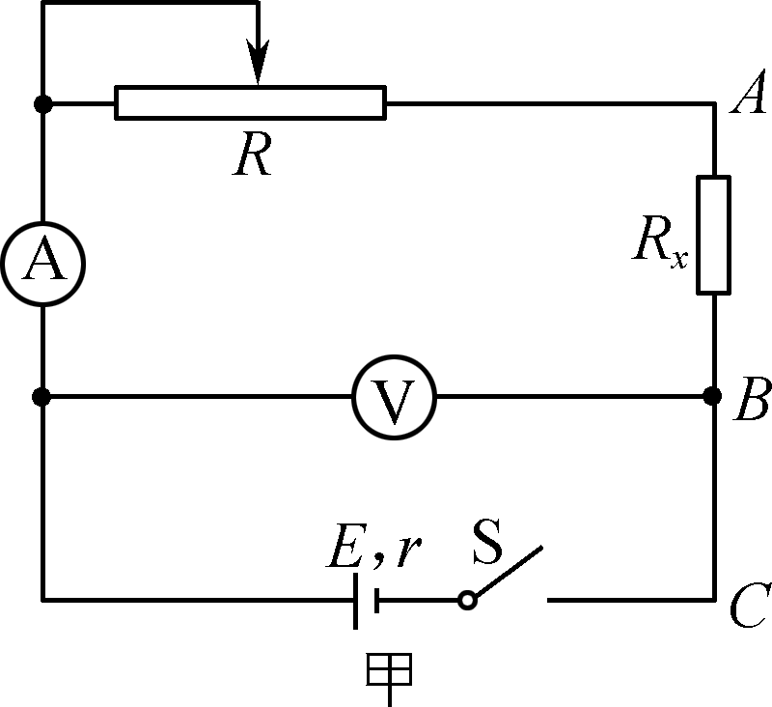
电流表A₁(量程0～30 mA)
电流表A₂(量程0～100 mA)
电压表V(量程0～6 V)
滑动变阻器R₁(阻值0～5 Ω)
滑动变阻器R₂(阻值0～300 Ω)
开关S一个，导线若干
某同学的实验过程如下：
①设计如图甲所示的电路图，正确连接电路；
②将R连入电路的阻值调到最大，闭合开关，逐渐调小R的阻值，测量并记录多组电压表和电流表的数据U、I，作 U I图象；
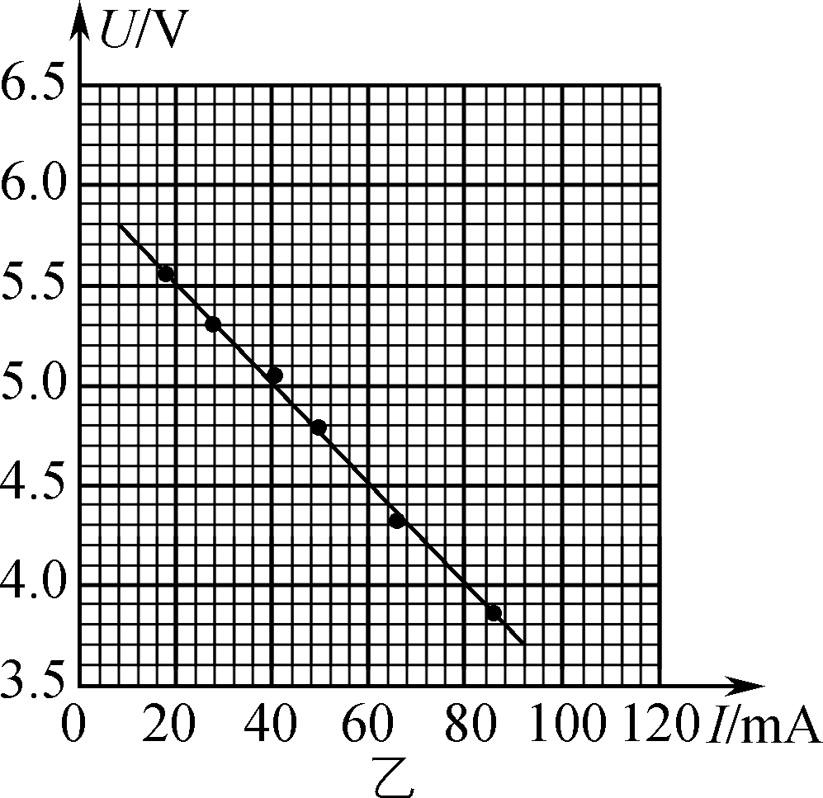
③断开开关，将R_{x}改接在B、C之间，A与B直接相连，其他部分保持不变，重复步骤②，得到 U I图线的横轴截距为I₀，纵轴截距为U₀.
回答下列问题：
(1) 电流表应选用________，滑动变阻器应选用________．
(2) 如图乙所示为步骤②得到的图象，则电源内阻r＝________Ω.
(3) 用I₀、U₀和r表示待测电阻的关系式为R_{x}＝________，代入数据可得R_{x}.
(4) 实验中电源内阻的测量值与真实值相比________(选填“偏小”“偏大”或“相等”)．
四、 计算题：本题共4小题，共46分，解答时请写出必要的文字说明、方程式和重要的演算步骤．只写出最后答案的不能得分，有数值计算的题，答案中必须明确写出数值和单位．
15. (9分)2020年7月23日12时41分，在海南岛东北海岸中国文昌航天发射场，“天问一号”火星探测器发射成功，一次实现火星环绕和着陆巡视探测．假设航天员登上火星后进行科学探测与实验，航天员在火星表面以速度v₀竖直上抛一小球，经t时间小球返回抛出点．已知火星的半径为R，引力常量为G，不计阻力．
(1) 求火星的质量；
(2) 求火星的第一宇宙速度大小；
(3) 已知火星的自转周期为T，若想让航天器进入火星的同步轨道运行，则航天器应位于火星表面多高处？

16.(9分)如图所示，半径为R的半圆形管道ACB固定在竖直平面内，倾角为θ的斜面固定在水平面上，细线跨过小滑轮连接小球和物块，细线与斜面平行，物块质量为m，小球质量M＝3m，对物块施加沿斜面向下的力F使其静止在斜面底端，小球恰在A点．撤去力F后，小球由静止下滑．重力加速度为g，sin θ＝≈0.64，管道内径极小，不计一切摩擦．求：
(1) 力F的大小；
(2) 小球运动到最低点C时，速度大小v以及管壁对它弹力的大小N；
(3) 在小球从A点运动到C点过程中，细线对物块做的功W.
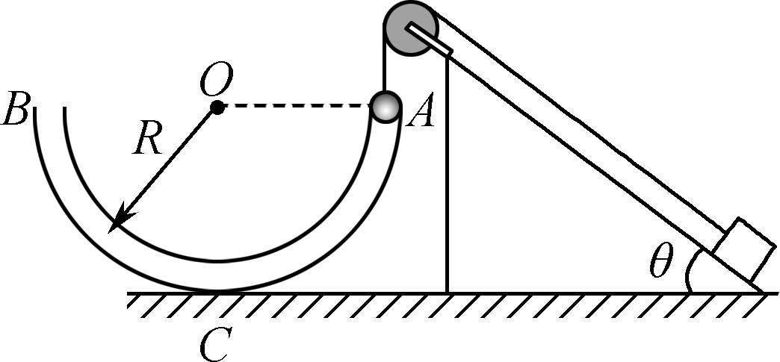

17.(12分)如图所示，传送带与水平面夹角θ＝37°，以恒定速率v＝10 m/s沿顺时针方向转动．现在传送带上端A处无初速度地放一质量m＝1 kg的小煤块(可视为质点，忽略滑动过程中的质量损失)，小煤块与传送带间的动摩擦因数μ＝0.5，已知传送带上A到B的长度L＝16 m．取sin 37°＝0.6，cos 37°＝0.8，重力加速度g＝10 m/s².求：
(1) 小煤块刚开始运动时的加速度大小；
(2) 小煤块从A运动到B的时间；
(3) 从A到B的过程中小煤块在传送带上留下的痕迹长度；
(4) 从A到B的过程中小煤块和传送带间因摩擦产生的热量．
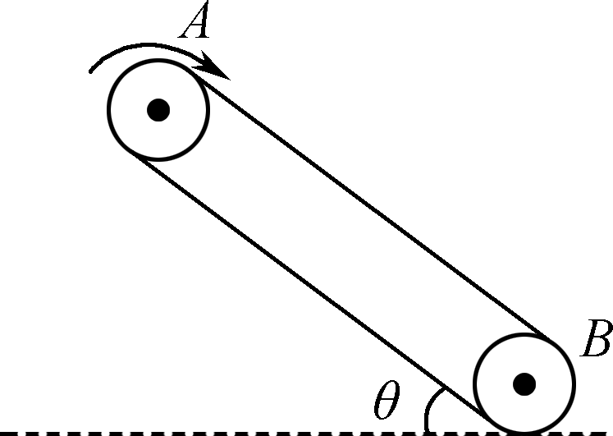
18. (16分)在平面直角坐标系xOy的第一象限内存在着沿y轴正方向中的匀强电场，其余三个象限内存在着磁感应强度大小未知、方向如图所示的磁场．质量为m、电荷量为－q、不计重力的带电液滴从M(0，2d)点以大小为v₀的水平速度射入电场，经N(3d，0)点进入匀强磁场Ⅰ，经P(3d，－d)点进入匀强磁场区域Ⅱ、然后经Q(0，－d)点平行于x轴进入y轴左侧的匀强磁场区域Ⅲ，已知sin 53°＝0.8，cos 53°＝0.6.
(1) 求液滴到达N点时的速度；
(2) 求匀强电场的电场强度E的大小；
(3) 求区域Ⅰ内磁感应强度B₁的大小；
(4) 如果在Q点有一个质量为m但不带电的液滴处于静止状态，带电液滴与之碰撞后合为一体，经过第二、三象限的磁场恰好回到M点，求带电液滴从M点出发至回到M点所需的时间．
